1.vscode下载ssh插件

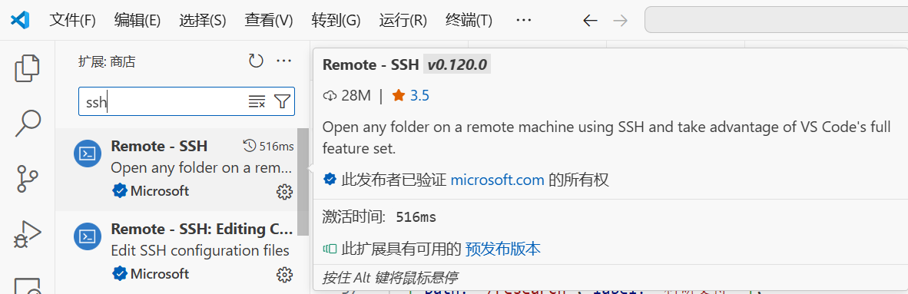

2.在快速面板中输入: >Remote-SSH

点击连接到主机

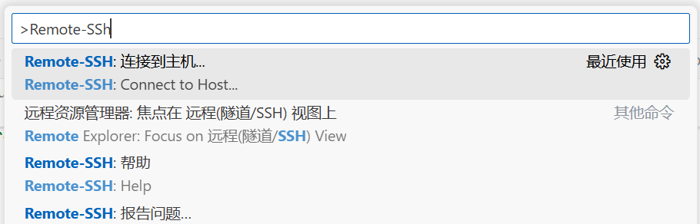

3.输入： [root@115.190.151.58](mailto:root@115.190.151.58)

4.新面板中选择： Linux

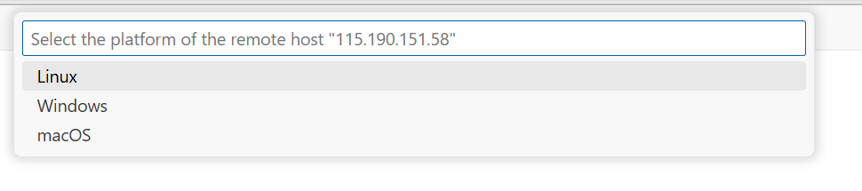

5.输入密码： Sjk202507

即：数据库 2025年 7月

6.唤醒终端

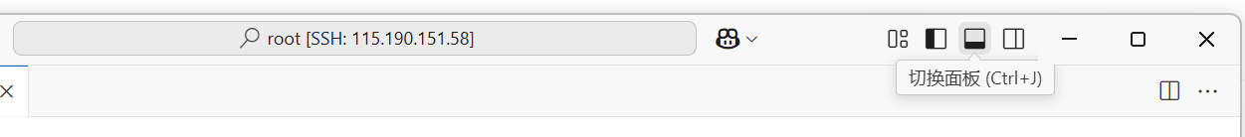

7.在vscode终端中输入命令

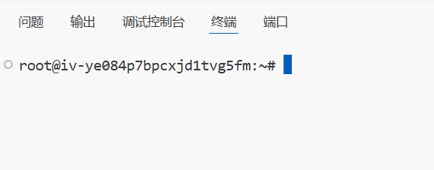

使用vscode远程连接服务器的好处

1.火山引擎服务器不支持复制粘贴命令，vscode支持复制粘贴

2.火山引擎多人异地登录会反复顶号，vscode不会

3.火山引擎没有目录树，vscode有

4.火山引擎没有IDE，使用vscode很方便

火山引擎控制台

